* Tipos de pensamiento
  + Enfocado: cuando se tiene conocimientos sobre el tema.
  + Difuso: cuando nos encontramos ante problemas nuevos (periodos de tiempo con descanso), es un tipo de aprendizaje interrumpido dándole tiempo al cerebro para que procese la información y unifique las estructuras mentales.
* Aprender (perseguir, atrapar, prender)
  + Apoderarse de algo
* Etapas del aprendizaje (recibir información y procesarla)
  + Modelo Deivid Kole (Entrada: experiencia concreta, observación reflexiva; Salida: conceptualización abstracta, experimentación activa)
  + 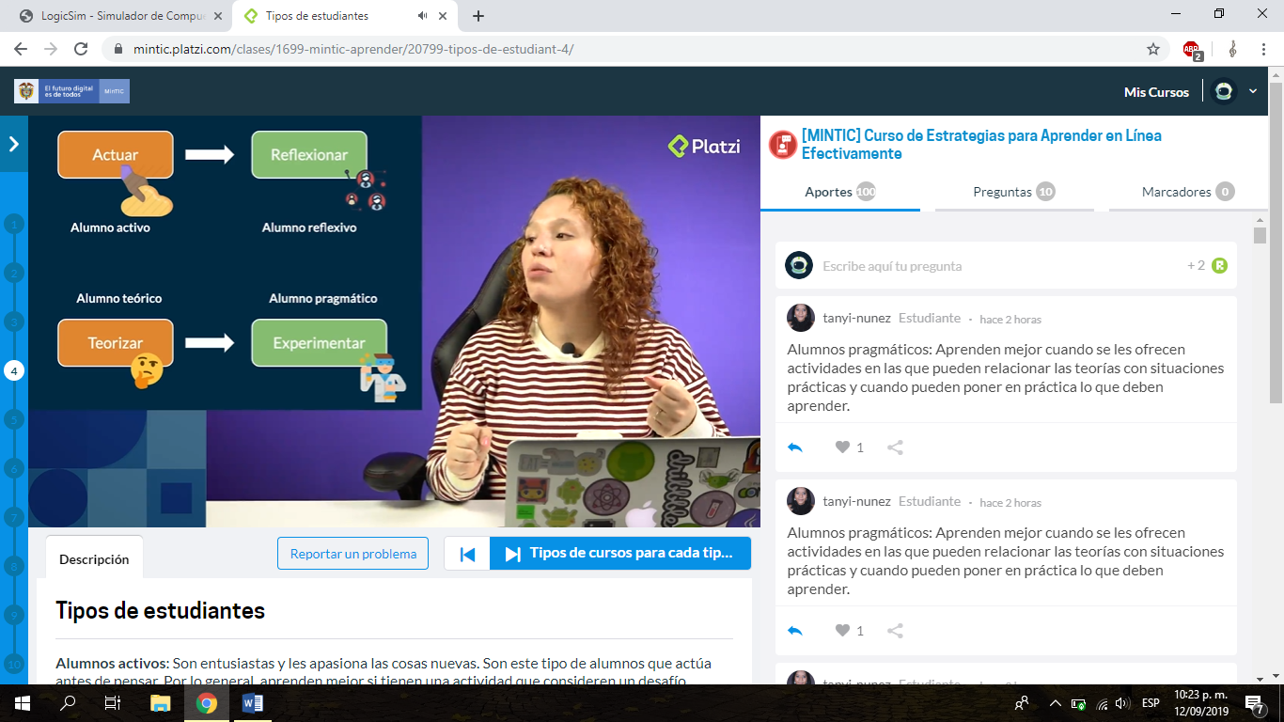
* Tipos de estudiantes
  + Alumnos Activos: Estos alumnos prefieren iniciar su conocimiento con algo práctico, aunque sea pequeño o básico. Los tipos de cursos que verás aquí son cursos básicos pero totalmente prácticos, idealmente donde desarrollas un proyecto entero, con pocos o nulos fundamentos teóricos.
  + Alumnos Reflexivos: Este tipo de cursos son avanzados donde se profundiza mucho más en la teoría y todo lo práctico que se aprendió en el área activa se ensambla y adquiere un sentido mucho más realista.
  + Alumnos Teóricos: Estos tipos de estudiantes son los que comienzan su formación con conocimientos teóricos y marcos conceptuales del tema que quieren aprender, los cursos de fundamentos les van muy bien para arrancar con una tecnología.
  + Alumnos Pragmáticos: Normalmente los cursos que verás aquí son cursos que desarrollan proyectos avanzados pues se asume que ya se aprendió la teoría necesaria y es hora de experimentar.
* Reglas de aprendizaje efectivo
  + Aprender individualmente: interiorizas y profundizar lo que estamos aprendiendo
  + Aprender en grupo
  + Aprender colaborativamente
* La atención (técnica pomodoro)
  + Es un proceso cognitivo que nos permite enfocarnos y concentrarnos en una cosa en específico.
  + Técnica pomodoro
    - Enlistar las tareas a trabajar en ese momento
    - Definir un tiempo específico 25min para estar enfocado
    - Descanso de 5min
    - Volver a empezar con definir el tiempo
    - Después de 4 veces se tiene derecho a un break más largo 15-30 min
* Cómo puedo sacar el máximo provecho a mi memoria
  + 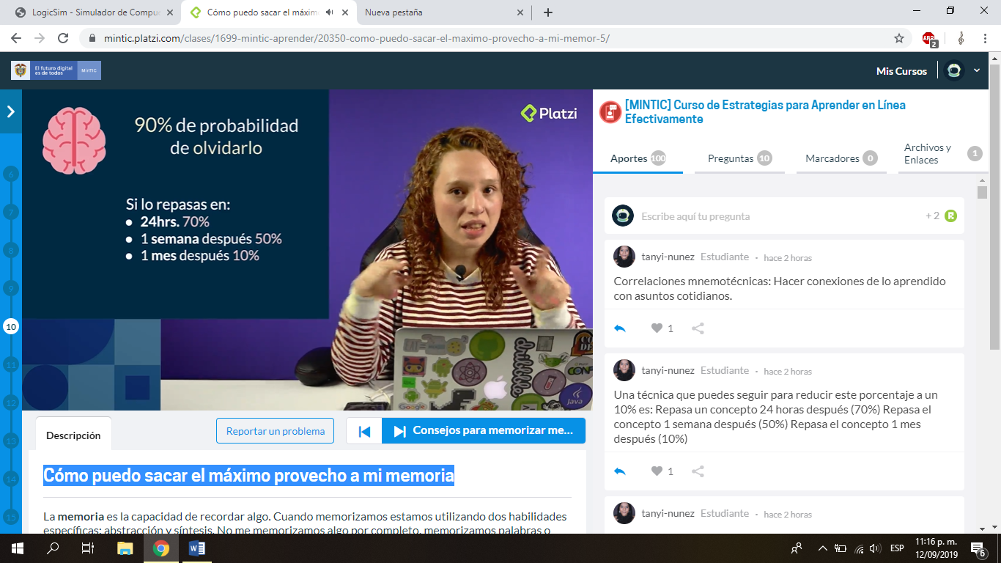
* Estrategias para memorizar y o aprender
  + Chunking: dividir o fragmentar en trozos la información
  + Hacer apuntes mejora mi proceso de aprendizaje
  + Haciendo apuntes como las Notas de Cornell
    - 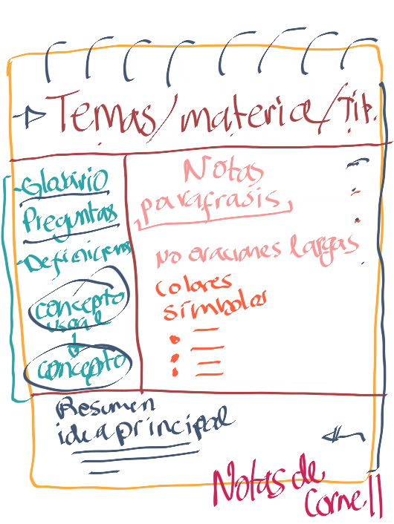
  + Aprendo cuando estoy acompañado: una vez interiorizado comparte
  + Richar Feiman: solo puedes explicar algo cuando lo comprendes
    - Técnica Feynman: elige un tema; escribe lo aprendido usando paráfrasis y lenguaje sencillo, luego léelo en voz alta; Arregla lo que no está bien explicado; Repasa la información e intenta simplificarla todavía más.
* Metacognición es la capacidad para reflexionar, analizar y criticar lo que estoy pensando.
  + ¿Qué aprendí?
  + ¿Cómo lo aprendí?
  + ¿Qué fue lo más difícil de aprender?
  + ¿Cómo lo logré?
  + ¿Qué habilidades mejoré?
* Hábitos para aprendizaje efectivo
  + Cumples tus objetivos.
  + Quita toda distracción. Coloca tu teléfono en modo “No Molestar” o “Do Not Disturb”
  + Ten un lugar para estudiar.
  + Calendariza tu tiempo de estudio. Como si fueras a la escuela.
  + Estudia todos los días. Repasar lo aprendido o aprender algo nuevo.
  + Darse recompensas por cada avance. Una recompensa puede ser desde ver una buena película hasta unas buenas vacaciones.
  + Descansa y cuida tu vista. Usar gafas o pantallas con filtros.
  + Tener pasión por el aprendizaje. Nunca parar de aprender.